
2017.04.13

电石-PVC市场周报告

责任编辑：田碧凯
编辑邮箱：tianbk@chinaccm.com

电石-聚氯乙烯市场周报目录
一、 国内电石市场 4
二、聚氯乙烯市场 5
2.1 本周行情回顾 5
原料市场 5
现货市场 5
2.2大商所PVC期货价格 6
2.3 重点PVC厂家价格 6
2.4 国内PVC现货市场价格 7
2.5 国际PVC市场价格 8
三、相关产品 9
3.1 原油 9
3.2 乙烯 9
3.3 EDC 10
3.4 VCM 11
3.5电石 11

● 专题：宏观统计数据 12

国内电石市场
市场概述：本周，国内电石市场延续低位盘整走势，成交情况未见好转。下游电石法PVC行情连续松动，导致氯碱企业对电石需求低迷，且对电石采购价格打压继续。经过前期价格连续下调，电石生产成本支撑力凸显，后期调整空间有限。不过鉴于后续下游检修较为集中，供需失衡局面或将加剧，利空因素占据主导背景下，预计短期国内电石市场延续低迷运行行情。
重点市场行情分述：
乌海地区：本周，乌海地区电石市场僵持维稳运行，成交价格维持前期水平。据了解，当地下游PVC行情暂稳，但实际走货量有限，因此对电石的压价心理有增无减。加之周边地区电石行情低迷，受种种利空因素影响，当地电石市场短期内亦难言向好。截止本周末，当地电石一级品主流出厂价格在2250-2300元/吨，部分高端成交价格在2350元/吨左右，实际成交可商谈。
甘肃地区：本周，甘肃地区电石市场行情暂稳，但观望气氛愈发浓厚。据了解，尽管周边地区有电石企业产品价格出现松动，但该地区电石企业面对稳定的供需关系，整体交投重心暂未受到明显影响，依旧维系前期水平。就当前形势而言，预计甘肃地区电石后市多将观望前行。截止本周末，当地一级品电石主流出厂价格在2350-2450元/吨，根据销往地区及运输方式不同，价格略有差异。
陕西地区：本周，陕西地区电石市场暂时维稳，交投情况一般。据了解，当地重点PVC企业开工和负荷较高，对电石的需求量大，支撑市场成交重心在前期下调后逐步稳定，但考虑到周边货源充裕，预计陕西地区电石市场多难有向好局面出现。截止本周末，当地一级品电石主流到厂价格在2080-2180元/吨，外埠送到货源价格偏高。
山东地区：本周，山东地区电石市场主流企稳，个别有涨。据了解，当地个别企业因到货情况不佳，小幅微调出厂价格，但对整体市场上行的推动力有限，交投重心未见明显改观。目前当地氯碱企业开工负荷尚算平稳，而由于前期电石价格低位徘徊，部分电石厂家降负或停车，供应量不足，造成当地市场供需矛盾逐渐改善。截止本周末，当地氯碱企业采购一级品电石主流送到价格多在2700-2850元/吨，高端价格在2870元/吨左右。
河南地区：本周，河南地区电石市场行情淡稳，交投气氛冷清。据悉，当地电石到货较多，下游氯碱企业备货充足，厂家排队卸车的现象频现。加之PVC价格下滑，因此PVC厂家对电石企业的压价心理进一步增加。就当前形势分析，当地电石市场难有明显好转，或将延续低迷走势。截止本周末，当地一级品电石主流到厂价格多在2700-2780元/吨，部分高端价格在2800元/吨左右，成交偏向低端。
河南地区：本周，河南地区电石市场高端成交逐渐减少，商谈气氛冷清。受到货稳定，库存难销的影响，当地成交重心下移。据了解，尽管该地区电石到货量略有减少，但PVC市场持续低迷，加大了该地区电石交投重心上移的难度。就当前形势而言，预计河南地区电石后市恐难乐观。截止本周末，当地一级品电石主流到厂价格多在2700-2750元/吨，成交一般，部分高端成交价格在2800元/吨左右。
影响因素：
运输方面：近期国内大部分地区晴天较多，电石物流情况顺畅，氯碱企业电石到货较为稳定。
装置方面：进入四月，氯碱企业春季检修工作陆续开展，产能涉及较大，对电石需求面萎缩可以预期。
下游方面：下游电石法PVC行情连续松动，导致氯碱企业对电石需求低迷，且对电石采购价格打压继续。
后市预测：目前电石价格已经跌至底位，电石厂家难以接受更低的成交价格，但下游行情低迷，对电石需求萎缩可以预期，僵持下，预计短期国内电石市场继续维持低位盘整走势。

二、聚氯乙烯市场
市场概述：本周，国内 PVC 市场整体呈震荡走跌之势。虽然集散地贸易商报盘未见明显变化，但在逐渐增大的库存压力下，厂家方面却难以坚持，实际成交中的让利幅度增大。业内分析，PVC现货供应充足，下游客户又难以启动，是造成这一现象的主要原因。
重点市场行情分述：
华东地区：本周，华东地区PVC市场行情阴跌，成交价格继续下探。目前，下游企业开工有限，需求积极性欠佳。受此影响，各商家对后市缺乏有效信心支撑，低价出货意愿较强，重心继续向低位倾斜。截止本周末，华东地区电石法五型料的一般出库 报价在 6030-6120 元/吨，部分低端报价在 6000 元/吨左右;乙烯料产品在华东地区的送到价格 6500-6650 元/吨，个别低端价格在 6450 元/ 吨左右。
华南地区：本周，华南地区PVC市场弱势维稳，价格水平未见明显波动。目前下游刚性需求欠佳，加工商接货意愿不强。受影响，当地持货商虽有心出货，但实盘交投量有限。截止本周末，华南地区电石法五型料出库自提价格在 6050-6150 元 /吨，成交重心偏向高端;乙烯料产品在华南地区的送到价格在 6550-6650 元/吨。
影响因素：
原料方面：本周，国内电石市场延续低位盘整走势，成交情况未见好转。
装置方面：氯碱企业开工率依然较高，PVC市场现货供应充足，下游工厂难以启动，市场供需依然失衡。
后市预测：目前氯碱企业仍未开展大范围的检修，行业整体开工率依然较高，PVC现货供应量仍显充足，而下游塑料制品行业开工不足，对PVC刚性需求欠佳，因此预计短期国内PVC 市场继续低位震荡格局。

2.1 本周行情回顾
2.2大商所PVC期货价格
2017年大商所PVC主力合约收盘价格
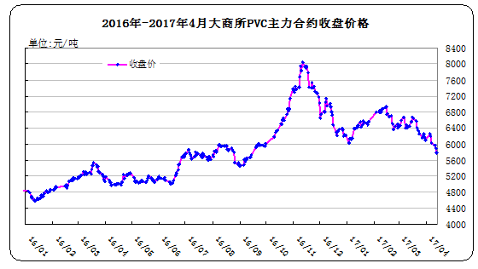
大商所PVC主力合约数据
单位：元/吨、手
日期 | 月份 | 开盘价 | 最高价 | 最低价 | 收盘价 | 结算价 | 成交量 | 持仓量 | 增仓
17/04/07 | 1705 | 6160 | 6240 | 5985 | 6030 | 6095 | 102176 | 65040 | 5698
17/04/10 | 1709 | 6075 | 6075 | 5940 | 5975 | 5995 | 93738 | 88658 | 14280
17/04/11 | 1709 | 5970 | 6110 | 5935 | 5970 | 6020 | 133668 | 100920 | 12262
17/04/12 | 1709 | 5965 | 5990 | 5895 | 5900 | 5935 | 125396 | 114632 | 13712
17/04/13 | 1709 | 5920 | 5920 | 5760 | 5785 | 5815 | 229042 | 140362 | 25730

2.3 重点PVC厂家价格
2017年国内PVC厂家价格走势图
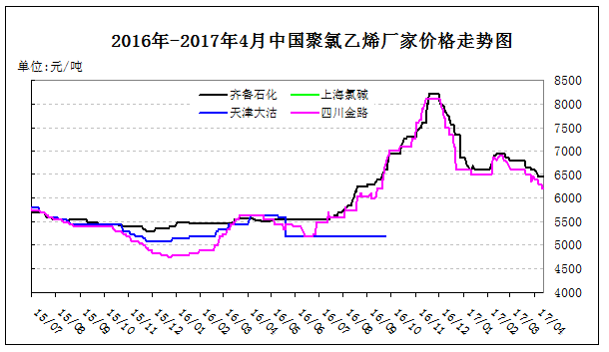

国内重点PVC厂家价格

单位：元/吨

日期 | 齐鲁石化 | 上海氯碱 | 天津大沽 | 四川金路
日期 | S1000 | WS1000 | S1000 | SG3-5
17/04/07 | 6450 |  |  | 6300
17/04/10 | 6450 |  |  | 6300
17/04/11 | 6450 |  |  | 6200
17/04/12 | 6450 |  |  | 6200
17/04/13 | 6450 |  |  | 6200

2.4 国内PVC现货市场价格
2017年国内PVC市场价格走势图
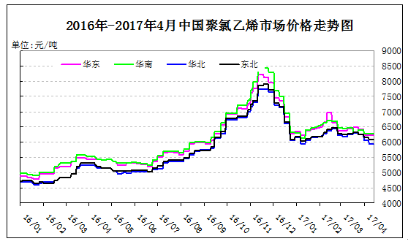

国内电石法PVC市场价格
单位：元/吨

日期 | 华东 | 华南 | 华北 | 东北
17/04/07 | 6180-6280 | 6230-6330 | 5900-6000 | 6000-6150
17/04/10 | 6180-6280 | 6230-6330 | 5900-6000 | 6000-6150
17/04/11 | 6180-6280 | 6230-6330 | 5900-6000 | 6000-6150
17/04/12 | 6180-6280 | 6230-6330 | 5900-6000 | 6000-6150
17/04/13 | 6180-6280 | 6230-6330 | 5900-6000 | 6000-6150

2.5 国际PVC市场价格
2017年国际PVC价格走势图
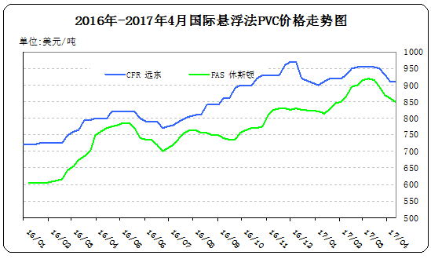

国际PVC市场价格
单位：美元/吨
地区 | CFR 远东 | FAS 休斯顿
17/03/23 | 949-951 | 890-900
17/03/30 | 929-931 | 865-875
17/04/05 | 909-911 | 855-865
17/04/12 | 909-911 | 845-855

三、相关产品

3.1 原油
2017年国际原油期货价格走势图
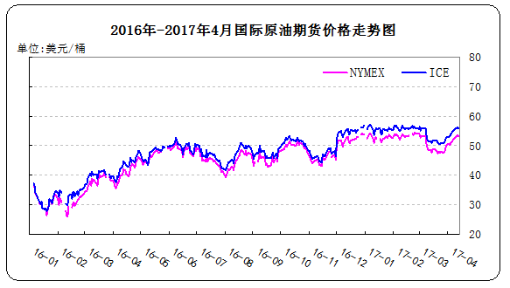

说明：1.NYMEX：美国纽约商品交易所西德州轻原油期货价格
2.ICE：英国伦敦洲际交易所布伦特原油期货价格

国际原油期货价格
单位：美元/桶

时间 | NYMEX | ICE
17/04/07 | 52.24 | 55.24
17/04/10 | 53.08 | 55.98
17/04/11 | 53.40 | 56.23
17/04/12 | 53.11 | 55.86
17/04/13 | 53.18 | 55.89

3.2 乙烯

2017年国际乙烯单体市场价格走势图
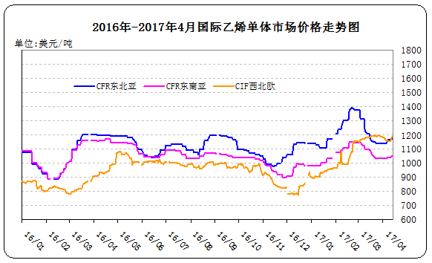
国际乙烯单体价格
单位：美元/吨
日期 | CFR东北亚 | CFR东南亚 | CIF西北欧
17/04/07 | 1164-1166 | 1039-1041 | 1153.50-1158.50
17/04/10 | 1164-1166 | 1039-1041 | 1153-1158
17/04/11 | 1169-1171 | 1039-1041 | 1156-1161
17/04/12 | 1169-1171 | 1049-1051 | 1181.50-1186.50
17/04/13 | 1169-1171 | 1049-1051 | 1184.50-1189.50

3.3 EDC
2017年国际EDC市场价格走势图
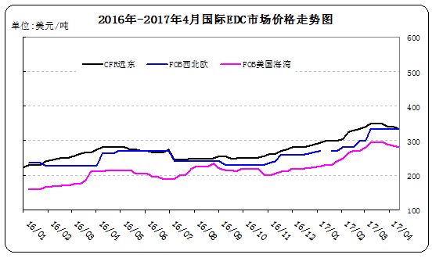
国际EDC市场价格
位：美元/吨
日期 | CFR远东 | FOB西北欧 | FOB美国海湾
17/03/23 | 349-351 | 333-337 | 290-300
17/03/30 | 339-341 | 333-337 | 285-295
17/04/06 | 339-341 | 333-337 | 280-290
17/04/13 | 334-336 | 333-337 | 275-285

3.4 VCM
2017年国际VCM市场价格走势图
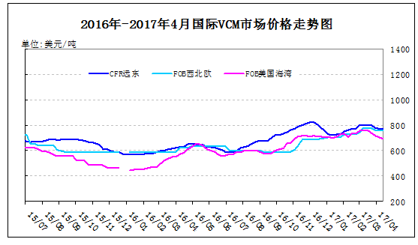

国际VCM市场价格
单位：美元/吨
日期 | CFR远东 | FOB西北欧 | FOB美国海湾
17/03/23 | 799-801 | 778-782 | 735-745
17/03/30 | 779-781 | 758-762 | 710-720
17/04/06 | 769-771 | 758-762 | 700-710
17/04/13 | 769-771 | 758-762 | 690-700

3.5电石
2017年国内电石市场价格走势图
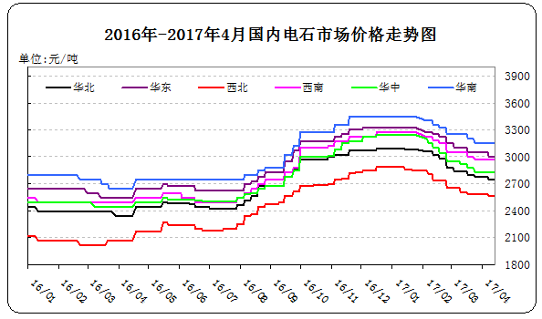
国内电石市场价格

日期 | 东北地区 | 华北地区 | 华东地区 | 西北地区 | 西南地区 | 华中地区 | 华南地区
17/04/07 | 2860-2900 | 2640-2860 | 2950-3050 | 2460-2670 | 2900-3050 | 2700-2950 | 3100-3200
17/04/10 | 2860-2900 | 2640-2860 | 2950-3050 | 2460-2670 | 2900-3050 | 2700-2950 | 3100-3200
17/04/11 | 2860-2900 | 2640-2860 | 2950-3050 | 2460-2670 | 2900-3050 | 2700-2950 | 3100-3200
17/04/12 | 2860-2900 | 2640-2860 | 2950-3050 | 2460-2670 | 2900-3050 | 2700-2950 | 3100-3200
17/04/13 | 2860-2900 | 2640-2860 | 2950-3050 | 2460-2670 | 2900-3050 | 2700-2950 | 3100-3200

专题：宏观统计数据
2017年1-2月份，商品房销售面积14054万平方米，同比增长25.1%，增速比去年全年提高2.6个百分点。其中，住宅销售面积增长23.7%，办公楼销售面积增长39.1%，商业营业用房销售面积增长31.8%。商品房销售额10806亿元，增长26.0%，增速回落8.8个百分点。其中，住宅销售额增长22.7%，办公楼销售额增长49.3%，商业营业用房销售额增长41.6%。 2月末，商品房待售面积70555万平方米，比去年末增加1015万平方米。其中，住宅待售面积增加468万平方米，办公楼待售面积增加155万平方米，商业营业用房待售面积增加260万平方米。
2017年2月份，全国居民消费价格总水平同比上涨0.8%。其中，城市上涨0.9%，农村上涨0.6%;食品价格下降4.3%，非食品价格上涨2.2%;消费品价格下降0.1%，服务价格上涨2.4%。1-2月平均，全国居民消费价格总水平比去年同期上涨1.7%。2月份，全国居民消费价格总水平环比下降0.2%。其中，城市下降0.2%，农村下降0.1%;食品价格下降0.6%，非食品价格下降0.1%;消费品价格下降0.1%，服务价格下降0.3%。
2017年2月末，广义货币(M2)余额99.86万亿元,同比增长15.2%，比上月末低0.7个百分点，比上年同期高2.2个百分点;狭义货币(M1)余额29.61万亿元,同比增长9.5%，比上月末低5.8个百分点，比上年同期高5.2个百分点;流通中货币(M0)余额6.03万亿元,同比增长17.2%。当月净回笼现金2136亿元。

更多精彩敬请关注：中华商务网
返回本期目录

